Санкт-Петербургский государственный университет

МОРОШКИН Семён Андреевич

Выпускная Квалификационная Работа

Мультимедийные технологии
при создании документального фильма
«Ленинградский джаз»

Уровень образования: бакалавриат
Направление 09.03.03 «Прикладная информатика»
Основная образовательная программа СВ.5078
«Прикладная информатика в области искусств и гуманитарных наук»
Профиль «Прикладная информатика в области искусств и гуманитарных наук»

Научный руководитель: Заведующий кафедры доктор физ.-мат. наук, профессор Борисов Николай Валентинович

Консультанты:
Член союза кинематографистов
Ст. преп. Л. Л. Никитина

Народный артист РФ,
художественный руководитель
Джазовой Филармонии
Голощёкин Д.С.

Рецензент:
Ведущий инженер сектора интернет-телевидения Государственного академического Мариинского театра
Николаев А.О.

Санкт-Петербург
2022

Содержание

Введение 5
I. Определение концепции музыкального документального фильма
«Ленинградский Джаз» 6
1.1. Концепция и её основные понятия 6
1.2. Документальное кино как жанр 7
1.3. Особенности уникальной темы фильма «Ленинградский джаз» 7
II. Разработка структуры сценария документального фильма «Ленинградский джаз» 9
2.1. Поиск и отбор информационных материалов для создания сценария фильма 9
2.2. Отбор и реставрация архивных фото, аудио и видеоматериалов 14
2.3. Этапы создания сценария 16
2.4. Создание сценария 17
III. Съёмочный процесс 21
3.1. Подготовительный этап съёмок интервью Голощёкина Д.С. 21
3.2. Схема расстановки техники на объекте съёмки 23
3.3. Съёмка интервью 24
IV. Монтаж документального фильма «Ленинградский Джаз» 27
4.1. Раскадровка мультимедийной афиши радиостанции «Эрмитаж» 27
4.2. Выбор технологий и создание афиши 28
4.3. Подготовительный этап монтажа фильма 32
4.4. Монтаж интервью 37
Список источников: 43

АННОТАЦИЯ
Выпускной квалификационной работы
Морошкина Семёна Андреевича

Целью данной работы является создание документального фильма «Ленинградский джаз» с использованием мультимедийных технологий.
Выпускная квалификационная работа состоит из введения, четырёх глав и заключения. В работе описан процесс подготовки и создания документального фильма.
Первые две главы описывают подготовительный период производства фильма. Происходит ознакомление с концепцией и формирование структуры фильма «Ленинградский джаз». Раскрывается понятие «музыкальный документальный фильм» и его особенности. Описан процесс отбора архивных фото и видеоматериалов, а также информационных источников и знакомство.
Третья и четвертая главы посвящены практическому созданию фильма «Ленинградский джаз». Описан процесс съёмок документального фильма, особенности подготовки и работы на съёмочной площадке, особенности работы с отснятым материалом. Описан монтаж фильма, создание спецэффектов и комбинированных мультимедийных эпизодов
В процессе работы использовались программы Adobe Premiere Pro, Adobe After Effects, Adobe Audition.
Объем работы: 47 страниц текста, из них 14 рисунков, 12 использованных источников и 4 приложения.
Ключевые слова: джаз, Государственная Филармония Джазовой музыки, Санкт-Петербург, Ленинград, музыка, музыкальный документальный фильм.

Автор работы ___________________ Морошкин Семён Андреевич
подпись (фамилия, имя, отчество)
Руководитель работы ___________________ Борисов Николай Валентинович
подпись (фамилия, имя, отчество)

Введение
Темой дипломного проекта выбрано создание документального фильма «Ленинградский джаз».
Цель работы – создание документального фильма «Ленинградский джаз» о роли Давида Голощёкина в развитии Ленинградского джаза и создании Джазовой Филармонии.
Поставлены следующие задачи:
- Поиск и применение мультимедийных технологий для создания фильма
- Создание сценарного плана
- Съёмка, монтаж
Музыкальный документальный фильм «Ленинградский джаз» говорит о развитии джаза в СССР и России, начиная с 1960-ых годов. Об особенностях и трудностях, с которыми сталкивались джазовые музыканты на пути своего творчества, рассказывает заслуженный артист РФ Голощёкин Давид Семёнович. Фильм также показывает современные проявления джазовой культуры в Петербурге.
При создании фильма «Ленинградский джаз» не было задачи представить полную картину истории развития советского джаза. Интересовало только то, с какими особенностями и трудностями сталкивались ленинградские джазмены. И именно в Ленинграде, несмотря на все трудности, возникла Государственная Филармония Джазовой музыки – самое заметное явление Ленинградского Джаза. В других городах, в том числе и в Москве, были свои джазовые ансамбли, но такие ансамбли как Ленинградский Диксиленд, ансамбль Давида Голощёкина стали истинным Ленинградским Джазом, который был признан после приезда легенд джаза из зарубежья.
Именно этому и посвящена моя дипломная работа.

I. Определение концепции музыкального документального фильма
«Ленинградский Джаз»
Концепция любого проекта определяет основное повествование фильма - с чего он начинается, как будет развиваться. Она позволяет выявить сильные и слабые стороны фильма, даёт понять, на каких моментах необходимо сконцентрировать внимание. Именно поэтому необходимо подготовить концепцию фильма и разобраться с ней.
Также для этой задачи необходимо определить особенности музыкального жанра в документальном кино. Одной из главных особенностей является наличие музыкальных эпизодов, которые являются частью сюжета. При этом же структура музыкального произведения влияет на драматургическое решение документального фильма, что особенно важно было понимать при создании фильма «Ленинградский джаз».

1.1. Концепция и её основные понятия
Согласно философскому словарю, концепция - (от лат. conceptio — понимание, система), определённый способ понимания, трактовки предмета, явления, процесса, основная точка зрения на предмет или явление, руководящая идея для их систематического освещения. Термин «Концепция» употребляется также для обозначения ведущего замысла, конструктивного принципа в художественной и других видах деятельности.
Концепция позволяет понять, как будет развиваться проект и что он из себя представляет, не только зрителю, но и самому автору. Написание концепции любого произведения, в частности документального фильма, - очень важный шаг для создания всего проекта.
Концепция документальных и художественных фильмов облачается в форме аннотации и синопсиса. Аннотация кратко описывает сюжет фильма, синопсис же позволяет понять основные детали, необходимые для производства. В структуру синопсиса входят:
- Тема сюжета
- Цель сюжета (идея, информационный повод)
- Герой или герои сюжета
- Точки съёмки
- Место сюжета в вёрстке
- Рабочие параметры сюжета (хронометраж, особые условия)

При написании курсовой написаны аннотация и синопсис (приложение 1. Синопсис).

1.2. Документальное кино как жанр
Документальным называется фильм, в основу которого легли съёмки подлинных событий и лиц. Темой для документальных фильмов чаще всего становятся интересные события, культурные явления, научные факты и гипотезы, а также знаменитые персоны и сообщества.
Особенность документального фильма «Ленинградский джаз» связана с темой, которая делает вид этого фильма музыкальным. Джаз - музыкальное явление, которое появилось в начале XX века и быстро распространилось по всему миру. Однако фильмов, где джаз является центральной фигурой - очень мало. В основном музыкальные документальное кино говорит об известных исполнителях второй половины XX века или о современных течениях музыки. К тому же российское кино говорит о джазе в игровом, художественном жанре. Поэтому одной из главных целей моего дипломного проекта было подготовить сценарий музыкального документального фильма, рассказать о развитии джаза в СССР документальным жанром.
Тем не менее документальный фильм должен стать музыкальным. Одной из проблем сценария являлся вопрос - как показать музыку в фильме? Музыкальные произведения должны вести зрителя по фильму, сопровождать его по повествованию. Музыка должна стать изобразительным элементом наравне с видео и фото. Одним из решением данного вопроса является использование комбинированных мультимедийных эпизодов, в которых видеоряд зависит от музыкальной композиции.
Вместе с музыкой фильма зритель сможет проследить, как развивался джаз в СССР во второй половине XX века, как создавалась филармония джаза в Ленинграде, которая существует до сих пор.

1.3. Особенности уникальной темы фильма «Ленинградский джаз»
Один из главных моментов работы над концепцией фильма является понимание целевой аудитории и актуальности фильма. Джаз в СССР и России - явление необычное. В Советском союзе джазовая музыка преследовалась и сильно ограничивалась властями. В России, в силу глобализации и роста популярности других жанров музыки, джаз стал наравне с классической музыкой символом консерватизма. В фильме «Ленинградский джаз» главным стремлением было показать не столько джаз как музыкальный жанр, сколько целое явление. Джазовая музыка в современном ритме городской жизни, а также на фоне событий в мире, позволяет людям остановиться и расслабить свой разум. Похожий девиз имеет и транслирующее джазовую музыку радио «Эрмитаж» - «Волна спокойствия и комфорта». Также одной из особенностей фильма «Ленинградский джаз» являются его герои. Заслуженный артист РФ Голощёкин Давид Семёнович оставил большой след в развитии джазовой культуры в СССР и России, в том числе создав единственную в России Джазовую Филармонию. Его интервью станет ключом к пониманию явления джазовой музыки.

II. Разработка структуры сценария документального фильма «Ленинградский джаз»
Главным героем фильма «Ленинградский джаз» является сам джаз в СССР. Его становление и развитие находит отражение во многих проявлениях - зарождение джаза в Америке в начале XX века, первые джазовые музыканты в СССР, Давид Семёнович Голощёкин и его Филармония Джазовой музыки, а также современные проявления джаза такие как радиостанция «Эрмитаж» и другие джазовые площадки. Ключевым персонажем фильма стал Голощёкин Д.С., который смог оставить большой вклад в развитие джазовой музыки. Для создания сценария фильма было необходимо ознакомиться с каждым героем, узнать их историю и выделить основные моменты, которые необходимо показать зрителю.

2.1. Поиск и отбор информационных материалов для создания сценария фильма
Из различных энциклопедий удалось выделить необходимую вводную информацию, которая может помочь зрителю. Джаз — это направление в музыке, которое возникло в США в 1910-ых годах XX века благодаря афроамериканским общинам. Это направление быстро распространилось по всей стране и уже в 1920-ых понятия «джаз» и «популярная музыка» стали синонимами. Одна из исключительных особенностей жанра - импровизация, которая требует от музыкантов особых навыков и добавляет динамику в исполнения. Впоследствии джазовая музыка распространилась по всему миру, создав множество связанных поджанров.
В СССР джаз попал в 1920-ых годах. Однако отношение советских властей к джазу на протяжении почти всей истории СССР было отрицательным. Воспринятый сначала как музыка угнетённого и эксплуатируемого чернокожего населения США, джаз был допущен в СССР в начале 1920-х годов, однако уже к концу десятилетия джаз стал восприниматься властями как проявление буржуазной культуры и подвергаться резкой критике, а затем и запрету. Тем не менее, с началом «оттепели» гонения в отношении музыкантов были прекращены, но критика продолжилась. И впоследствии в 1950-е и 1960-е годы начали открыто выступать первые джаз-бенды в Москве. Такие имена как Эдди Рознер, Олег Лундстрем и Иосиф Вайнштейн до сих пор известны и упоминаются многими музыкантами, в том числе Голощёкиным Д.С., который в своё время работал вместе с ними. Однако одним из главных событий в истории развития джаза в СССР является основание Джазовой Филармонии.
Ознакомившись с историей создания Джазовой Филармонии, сделан вывод ознакомиться с информацией на сайте Филармонии, где о её истории рассказывает Голощёкин Д.С.
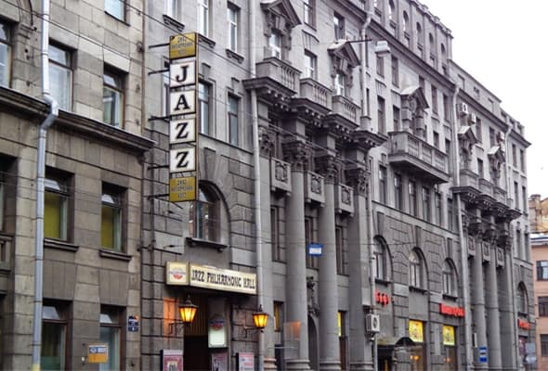
(Рис. 1. Государственная Филармония Джазовой музыки)
В сети Интернет, а именно в статьях, в энциклопедии «Джаз в России», за авторством музыковеда Владимира Фейертага, а также после просмотра нескольких интервью стало больше известно о герое фильма. Давид Семёнович Голощёкин - заслуженный артист РФ. Отучившись в ленинградской консерватории, он выбрал необычный, для того времени, творческий путь - он начал играть джаз. За долгие годы своей карьеры Голощёкин Д.С. столкнулся с множеством проблем, которые стояли тогда на пути у джазовых музыкантов. Но в то же время он встретил и знаменитых джазменов из США и смог наладить с ними культурную связь.
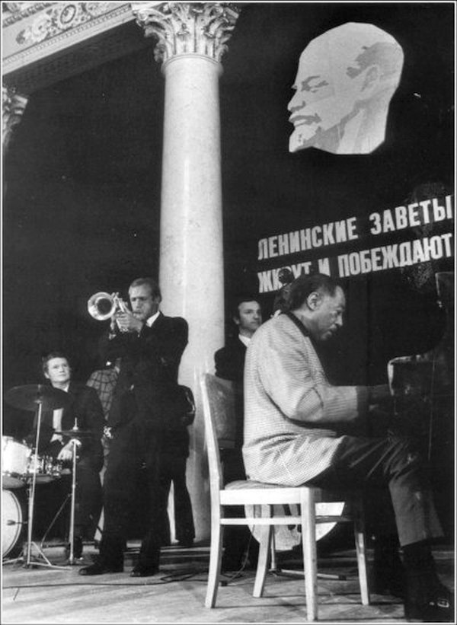
(Рис. 2. Совместное выступление Голощёкина Д.С. и Дюка Эллингтона.)
В интервью Голощёкин Д.С. часто рассказывает об уникальных встречах с зарубежными музыкантами, как они влияли на его творчество, и как его музыка впечатляла их. Кульминационным моментом на творческом пути Голощёкина Д.С. стало создание Государственной Филармонии Джазовой музыки в Ленинграде в 1989 году. Джазовая Филармония до сих пор остаётся уникальной в России и является одной из самых видных джазовых площадок страны. Также особенностью Филармонии является то, что в ней находится единственный музей джазовой истории, тем самым отмечается важность этого места для всей джазовой культуры России. В Филармонии регулярно проходят концерты ансамблей, и к тому же два раза в год проходят крупные джазовые фестивали - зимний Новогодний фестиваль и летний «Свинг белой ночи». Гости фестивалей - российские, европейские и американские джазовые музыканты.
Также важной джазовой фигурой в наше время в России является радиостанция «Эрмитаж». С официального сайта в сети Интернет удалось узнать историю его создания. Весной 2000-го года была идея создать музыкальную радиостанцию нового для Санкт-Петербурга типа. Это радио должно было стать альтернативой всем остальным FM-станциям, при всех своих отличительных чертах строящим свой эфир по одному и тому же принципу: ди-джей - рекламные блоки - выпуски новостей. На музыку столько времени, сколько остается. Целью радиостанции «Эрмитаж» было создать новый тип вещания, основанный исключительно на музыке. Главной задачей стоял выбор транслируемой музыки. Сумасшедший темп города, постоянная рабочая суета и непростая жизнь граждан, вступающих в новую эпоху, привело к конкретному решению - сделать радио «Эрмитаж» первой джазовой радиостанцией. Вскоре был создан и слоган «Волна спокойствия и комфорта», отражающий стремление создателей радиостанции. К тому же, Голощёкин Д.С. ведёт передачу «Весь этот джаз», где рассказывает о легендах джазовой музыки. Таким образом, радио «Эрмитаж» стало одним из героев фильма «Ленинградский джаз».
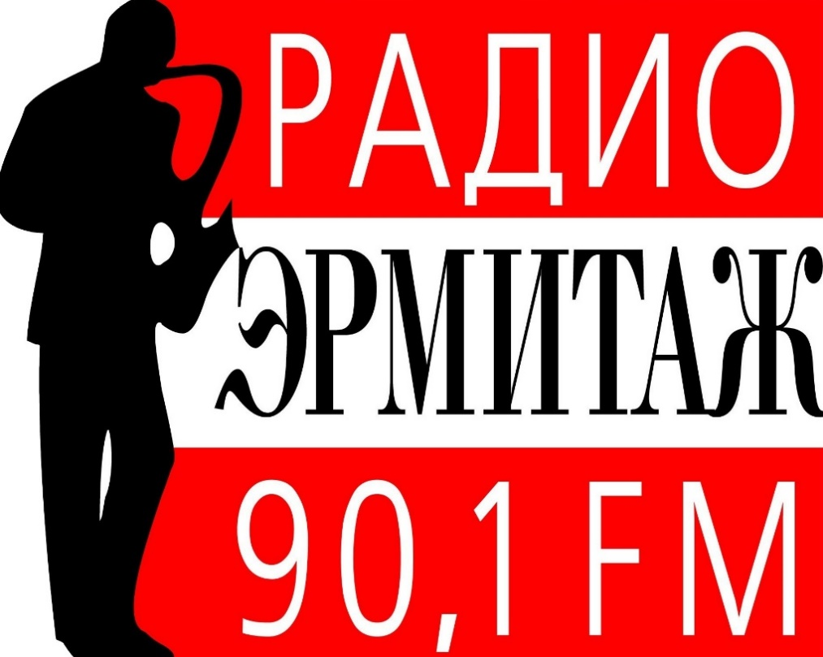
(Рис. 3. Логотип радиостанции «Эрмитаж».)
К тому же в список героев попали и такие современные места, которые несколько отличаются от классического понимания джаза, однако не хуже раскрывают его понятие. Среди них находится клуб «Summertime Swing», который регулярно проводит уроки джазовых танцев и джазовые мероприятия на открытом воздухе.
Информационное пространство темы фильма представляет собой объёмный материал в разных жанрах - статьи, видео, фотографии. Это стало основанием для решения съёмки интервью с Голощёкиным Д.С., которое должно вести по фильму.
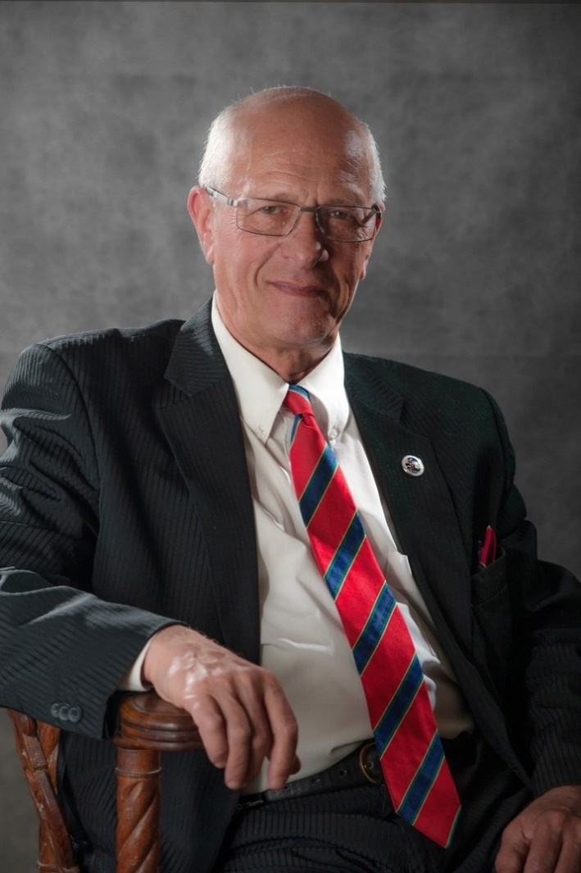
(Рис. 4. Портрет Голощёкина Д.С.)
Так как ведущим элементом по фильму является интервью с Голощёкиным Д.С. необходимо было определиться с правильными объектами съёмок. Они должны проходить в местах, которые имеют непосредственное отношение к теме, быть комфортными для героев и приятными к просмотру для зрителей.
Основным объектом съёмок стала Санкт-Петербургская Филармония джазовой музыки. Голощёкин Д.С. является её основателем и художественным руководителем, даёт выступления в её концертном зале. В холле Джазовой Филармонии находится небольшой музей, где экспонируются различные предметы, отражающие историю развития джаза в СССР и России. Также в список объектов для съёмки вошёл кабинет Голощёкина Д.С. Главным героем для съёмок выступил Голощёкин Д.С., а по его рекомендации к эпизодическим съёмкам в стенах Джазовой Филармонии присоединилась певица Эльвира Трафова и саксофонист Геннадий Гольштейн.
Одной из возможностью показать рассказы Д.С. Голощёкина о развитии джаза в СССР является съёмка эпизодов интервью в любимых местах музыканта. Объекты натурных съёмок прогулок Голощёкина Д.С. дополняют визуальное пространство фильма, показывая тем самым, личность музыканта и распространённость джазовой музыки.
Радиостанция «Эрмитаж», транслирующая джазовую музыку, является первой в своём роде. Её студия позволила снять эпизод с мультимедийной афишей радио «Эрмитаж».
При отборе объектов натурных съёмок, прогулок Голощёкина Д.С. в любимых местах Петербурга стало понятным, какой объём работы необходимо провести при приготовлении к съёмкам. В список задач входила не только подготовка техники и аппаратуры, но и знакомство с героями. Главным для фильма «Ленинградский джаз» стало знакомство с Голощёкиным Д.С. Связавшись с музыкантом и получив согласие на помощь в съёмках, была проведена работа по консультации сюжетной части проекта, обсуждение интервью.

2.2. Отбор и реставрация архивных фото, аудио и видеоматериалов
Анализ документальных музыкальных фильмов об истории музыки, исполнителях, направлениях показал, что фильмы такого жанра всегда имеет длительность не менее 30 минут, а чаще около или больше часа. Это связано с тем, что музыкальный фильм должен содержать музыкальные номера или их части. Это создаёт особого рода трудности в отборе музыкальных эпизодов. Отбор архивных фото и видео-эпизодов для фильма «Ленинградский джаз» предполагает и архивные исторические фотографии, архивные видео с музыкальными номерами и определение их длительности.
Были определены музыкальные эпизоды и их объём, и количество. Стало понятно, что полностью использовать их в фильме невозможно. Таким образом, встал вопрос о компиляции музыкальных произведений и номеров в части звучания. Это повлияло на создание мультимедийных комбинированных эпизодов в визуальной части фильма.
Одним из мультимедийных решений является использование полиэкрана. Полиэкран — это особый технологический приём монтажа, когда на одном экране мы видим несколько видео или изображений, словно несколько экранов. Полиэкран может дать общее представление о выбранной теме, может послужить началом повествования или завершением фильма.
Также одним из комбинированных эпизодов фильма «Ленинградский джаз» является вступление в фильм с титром названия и джазовым выступлением Голощёкина Д.С. его композиции «На солнечной стороне Невского». Одной из особенностью джазовых выступлений является импровизация, где музыканты не строго следуют нотной записи. В случае с мультимедийным эпизодом выступления Голощёкина Д.С. видео было взято с выступления, а звук - со студийной записи композиции. Это создало ситуацию, когда некоторые фрагменты не были синхронизированы, что требовало особой монтажной работы. В эту работу входило использование монтажных программ и работа с видеофрагментом, чтобы создать динамичные титры и полиэкран для вступления и перехода к записи выступления.
Одним из визуальных решений является создание мультимедийной афиши радиостанции «Эрмитаж». Для неё отобраны фотографии Петербурга с официально сайта радиостанции, а также из сети Интернет. Главным элементом мультимедийной афиши является логотип радио «Эрмитаж», который также взят с официального сайта. Эти материалы готовы к использованию в работе, однако оставалась использовать фонограмму для анимации афиши. Фонограммой выступила запись фрагмента из эфира радио. Она записана самостоятельно, так как фонограммы не было в сети Интернет. Продолжил мультимедийную афишу рассказ Голощёкина Д.С. о саксофоне - современном символе джаза, который присутствует на афише радио «Эрмитаж». Рассказ записан в стенах студии. Этот видеофрагмент дополнен изображениями различных афиш из сети Интернет, которые использовались как в наше время в России, так и в прошлом веке за рубежом.
Часть архивных фотографий не поддерживается форматами видео и программами для монтажа. Они обработаны через онлайн-конвертеры в рабочий формат. В случае отсутствия необходимых архивных фотографий в ряде исторических эпизодов, они заменены стоп-кадрами из архивных видео.

2.3. Этапы создания сценария
Выбрав тему фильма «Ленинградский джаз», произошёл этап ознакомления с информацией, и стало понятно, о чём необходимо рассказать в фильме. При этом началось составление структуры рассказа (приложение 2. Структура фильма). Структура содержала информацию об основных эпизодах фильма, пока ещё без переходов, но уже стал понятен темпо-ритм и объём фильма.
Фильм ведёт за собой интервью Голощёкина Д.С. Ответы на вопросы позволяют зрителям проследить историю становления джаза в СССР и Ленинграде благодаря рассказу очевидца. Дикторский текст возник в середине фильма в рассказе об исторической части, сокращающая объём фильма краткостью изложения темы. Кульминацией фильма стал эпизод о том, что Ленинградская Джазовая Филармония - часть джазовой культуры мира.
Финалом фильма выступает эмоциональная часть. Вопрос о будущем джаза Голощёкину Д.С. даёт зрителю самому поразмыслить на ответ и выслушать мнение знаменитого джазмена. Финал подкрепляется фонограммами отзывов любителей радио «Эрмитаж», а также отзывы любителей джаза о Ленинградском джазе его настоящем и будущем.
Так как интервью Голощёкина Д.С. является ключевым эпизодом, которое ведёт зрителя по фильму, решено уделить особое внимание составлению вопросов для интервью.
Просмотрены несколько интервью с Голощёкиным Д.С., которые были сняты в период с 2017 по 2021 год. Съёмками этих интервью занималось как телевидение, так и небольшой молодёжный YouTube канал. Было отмечено, что их главные различия заключались в визуальном решении интервью и в самих вопросах. Стало понятным, что вопросы для интервью зависят от аудитории зрителей. Были написаны такие вопросы, чтобы они, по возможности, не повторялись с предыдущими интервью, были уникальными для фильма «Ленинградский джаз», а также позволяли герою свободно говорить по заданной теме (приложение 3. Вопросы интервью).
Порядок вопросов также влияет на темпо-ритмическое решение фильма. Первыми вопросами в диалоге с Голощёкиным Д.С. стали вопросы о нём самом – о его семье, и как он оказался в Ленинграде. Важно узнать, какое видение Голощёкина Д.С. было на музыку города, поэтому в одном из первых вопросов стало понятно, почему он решил исполнять джазовую музыку.
Следующая часть вопросов должна стать информационной, зритель должен больше узнать о джазе в СССР. В том числе необходимо было спросить, какие взаимоотношения были у музыкантов СССР и зарубежья. Эти вопросы по большей части повторяют творческий путь Голощёкина Д.С. и приводят к важному этапу не только его жизни, но и развития джаза - основание Джазовой Филармонии.
Это позволяет задать вопросы о самом основании Филармонии, побольше узнать о том, что она из себя представляет сейчас, и что вообще значит «джаз» для Голощёкина Д.С. Также, это позволяет перейти к вопросам о радио «Эрмитаж», где музыкант ведёт образовательные передачи.
Подобная цепочка вопросов привела к «настоящему» джаза. В этой части вопросов следуют вопросы о действующем ансамбле Голощёкина Д.С. «Четверо», в чём особенность его ансамбля. Также это повод узнать о собственных сочинениях Голощёкина Д.С. В завершении этой части следует вопрос о джазовых фестивалях, которые проводит Филармония.
Финалом интервью является открытый вопрос Голощёкину Д.С. о будущем джаза в России и в культуре мира. Этот вопрос является логическим завершением истории развития джаза в СССР и России, и даёт зрителю самостоятельно поразмышлять над ответом, узнать мнение специалиста, и заинтересоваться музыкальной культурой.

2.4. Создание сценария
Согласно академическому словарю, сценарий — это литературно-драматическое произведение, написанное как основа для постановки кино- или телефильма. Сценарий в кинематографе, как правило, напоминает пьесу и подробно описывает каждую сцену и диалоги персонажей. Однако для фильма сценарий можно разделить на два вида - литературный и режиссёрский. Литературный сценарий, как было приведено выше, является произведением, описывающим действия фильма. Режиссёрский сценарий — это сценарное производное от литературного сценария, в котором содержится дополнительная информация от режиссёра, к примеру раскадровки сцен, звуковое оформление, а также указания для операторов и других сотрудников на площадке. Целью курсовой работы стало создание литературного сценария, который отразил всю тему фильма.
Сценарий является организационным инструментом, он даёт представление об идее фильма. В сценарии представлена тема фильма и развитие его действия. Этот документ помогает режиссёру, оператору и монтажёру на протяжении всей работы над фильмом. В сценарии находятся ответы на важные вопросы - объекты съёмок, съёмочные дни, необходимая аппаратура, спецэффекты и монтажные планы, а также дополнительные архивные материалы.
В первую очередь найден жанр фильма «Ленинградский джаз». Это музыкальный документальный фильм, рассказывающий о развитии джаза в СССР и России. В сценарии акцент на жанре, ведь он задаёт весь темпо-ритм фильма. Музыка становится изобразительным средством фильма, так же как фото и видео. Она ведёт зрителя по фильму, позволяет сосредоточить внимание на важных вещах и моментах истории, позволяет испытать эмоции, подходящие под эпизод фильма.
Как жанр влияет на сценарий, так и тема влияет на него. Обширная музыкальная тема требует тщательного просмотра, поиска и отбора информации. В том числе большое наличие музыкальных клипов требовало работы над мультимедийными эпизодами. Эти эпизоды были указаны в сценарии, чтобы была возможность проследить за их соответствием теме, а также за ходом их выполнения.
Содержательная часть темы также влияет на сценарий. Выбранная тема фильма «Ленинградский джаз», по итогу работы, оказалась напрямую связана с музыкантами и другими символами джазовой музыки. Ярчайшим символом стал Голощёкин Д.С. Одной из проблем сценария стал вопрос - кому дать возможность рассказать о джазе? Автору фильма посредством дикторского текста или самому музыканту? В случае с дикторским текстом фильм становится исключительно образовательно-информационным. Монотонный темпо-ритм фильма становится сложным для длительного просмотра, поэтому такие эпизоды длятся немного по времени. Если же дать возможность герою фильма рассказать о теме - в сценарии появляется динамика повествования, а сам фильм становится интересным за счёт живого повествования. В случае фильма «Ленинградский джаз» рассказ Голощёкина Д.С. является повествованием человека, который застал эпоху джаза. Его рассказ добавляет сценарию объёмности, а также внушает доверие. Сценарий требовал интервью Голощёкина Д.С., которое станет ключевым эпизодом, ведущим по фильму.
Интервью Голощёкина Д.С. стало ключом к пониманию темы зрителем. Этот эпизод ведёт по фильму, отвечая на важные вопросы, касающиеся развития джаза. Тем не менее, согласно правилам написания сценария, определились детали интервью – список вопросов, организация съёмочного процесса. Список вопросов подготовлен и согласован с Голощёкиным Д.С. Организация съёмочного процесса включает в себя составление календарно-постановочного плана, работа с бюджетом, аренда аппаратуры и непосредственно сами съёмки. Выполнение каждого пункта, отражённого в сценарии, логически привело к созданию эпизода с интервью.
Сюжетная часть интервью также отражена в сценарии. Определены объекты съёмок, и главным объектом стала Государственная Филармония Джазовой музыки. В сценарии показано само значение Филармонии для выбранной темы. Согласно академическому словарю, филармония — это общество или учреждение, занятое организацией концертов и пропагандой музыкального искусства. Слово филармония образовано от двух греческих слов phileo - любить и harmonia - гармония, музыка. Тем самым показано, что Филармония — это место, где любят музыку. Это не просто место, где проходят концерты, это общество людей, которые любят джаз, любят исполнять и слушать его. К тому же это Государственная Филармония, что отражает развитие не только джазовой музыки, но и отношение властей к самому явлению джаза. Это событие напрямую влияет на драматургию сценария и фильма «Ленинградский джаз». Оно позволяет ощутить, какое значение имела филармония для людей - любителей джаза. Это стало важной причиной для выбора Джазовой Филармонии как главного объекта съёмок интервью с Голощёкиным Д.С.
Интервью в стенах Филармонии Джазовой музыки позволило Голощёкину Д.С. свободно рассказывать о теме. Для драматургии сценария было необходимо понять - что лежит за вопросами интервью? Было важным отразить весь джаз в рассказе одного человека. Джаз развивался стремительно, начиная с начала XX века, когда он впервые попал в СССР, но вскоре оказался под запретом. Однако Голощёкин Д.С. видел расцвет джаза в СССР и способствовал развитию Ленинградского джаза. Его рассказы о встрече со звёздами зарубежного джаза, мнение об отношении властей к джазовой музыке является олицетворением истории Ленинградского джаза. Сценарий отразил эту драматургическую особенность, выделив основные исторические моменты и определив темпо-ритм вопросов интервью.
Однако подобный приём ведения повествования сбил темпо-ритм всего фильма большим количеством информации. Поэтому принято решение использовать дикторский текст, который позволяет сократить объём фильма там, где необходимо дать широкий спектр информации.
Таким образом, сценарий фильма создан при плановой подготовке к созданию фильма «Ленинградский джаз». Создание структуры фильма, а также работа над вопросами интервью и знакомство с героями фильма, позволяет получить необходимый материал для создания сценария (приложение 4. Структура сценария).

III. Съёмочный процесс

3.1. Подготовительный этап съёмок интервью Голощёкина Д.С.
Один из первых и важных пунктов организации производства съёмочного процесса является составление календарно-постановочного плана. В этот план входят даты и места, в которых планируется проводить съёмки. Для этого плана необходимо договориться с людьми, которые имеют непосредственное отношение к проекту. В моём случае это был народный артист РФ, художественный руководитель Джазовой Филармонии Голощёкин Давид Семёнович.
Была установлена связь с Голощёкиным Д.С., рассказано о дипломном проекте. Спрошено, хотел бы он ответить на вопросы о себе и джазе в интервью. После согласия на участие в съёмках, список вопросов отправлен Голощёкину Д.С., чтобы он мог с ними ознакомиться, и была возможность договориться о дате и месте проведения интервью (приложение 3. Вопросы к интервью).
Съёмки интервью проведены в Джазовой Филармонии.
После составления календарно-постановочного плана подготовлено всё оборудование и аппаратура. При съёмке любого эпизода объекта или натуры необходимо обратить внимание на три составляющие - видео, свет, звук.
Для успешной съёмки видео необходимо подготовить камеры и вспомогательное оборудование - штативы. Для интервью была использована личная техника и аппаратура, которую предоставила кафедра:
- Фотоаппарат Canon EOS 800d
- Штатив с возможностью регулировать высоту подъёма и положение камеры
Также для съёмки интервью нужно световое и звуковое оборудование. Для комфортной записи звука было необходимо использовать системы радио-петличек Sennheiser. Радиосистемы позволяют избавиться от ненужных проводов в кадре при съёмке. Также микрофоны бывают разных типов, каждый из которых характеризуется типом записи звука. Микрофоны могут быть как всенаправленные, так и направленные в определённом диапазоне. Направленные микрофоны записывают звук, который непосредственно идёт в микрофон, тем самым минимизируя количество посторонних шумов. Они очень часто используются в звукозаписывающих студиях. Всенаправленные микрофоны записывают звук со всех сторон. Эта особенность позволяет передать атмосферу места съёмки, что может пригодиться при записи интервью. Именно поэтому было решено использовать всенаправленные радио-петлички Sennheiser. Так как эта техника очень дорогая и не представлялось возможным купить её, было принято решение арендовать необходимые микрофоны.
Световое оборудование позволяет регулировать степень освещённости на съёмочной площадке, тем самым создавая более качественную картинку. Существует 2 вида света - «мягкий» и «жёсткий». «Жёсткий» свет используется для того, чтобы подчеркнуть фактуру объекта съёмки, изображение получается более графичное с жёсткими тенями и бликами. «Мягкий свет» характеризуется постепенным переходом между тенями и бликами. Это позволяет создать приятную картинку при продолжительном просмотре. Принимая во внимания эти факты, было принято решение арендовать для использования на съёмках интервью комплект мягкого света.

3.2. Схема расстановки техники на объекте съёмки
Съёмочный процесс имеет свой уникальный подготовительный этап. Каждая техника должна быть настроена в зависимости от места и типа съёмки - интервью требует меньшее количество камер, чем запись музыкального выступления, однако постановка камер требует своих правил.
При съёмке интервью на площадке должно быть по камере на каждого героя. Это должен быть средний план, который показывается профиль человека. К тому же должен быть общий план на всех героев. Это позволяет чередовать планы на монтаже, что добавляет динамики фильму, позволяет акцентировать внимание зрителя на человеке, который говорит в данный момент.
В случае съёмок интервью Голощёкина Д.С. – один герой, музыкант, отвечающий на вопросы. Две камеры сняли средний план с переменой планов по видению оператора. После съёмок интервью одна камера использовалась для съёмок дополнительных объектов.
Световое оборудование должно также настраиваться отдельно в зависимости от места съёмки. Степень освещённости помещения влияет на дальность расстановки светового оборудования, его мощности. При съёмке интервью подсвечены профили героев, сделаны более выразительными. Расстановка светового оборудования немного напоминает расстановку камер, так как угол их работы практически совпадает. Однако необходимо следить, чтобы изображение на камере не было «засвеченным» - то есть, чтобы не попадало слишком много света, и была возможность считать информацию. Для этого настроена каждая камеры. В задачи настройки камеры входило регулирование выдержки камеры - сколько времени даётся свету, чтобы попасть на матрицу камеры, настройка экспозиции камеры и показатель ISO - сколько света попадает в камеру. Эти три параметра отвечают за степень освещённости изображения, и их необходимо учитывать и настраивать, чтобы получить качественное изображение.
К тому же важным показателем при настройке камеры является баланс белого. При разной степени освещённости и использования различного светового оборудования камера по-разному может воспринимать цветовую палитру. Основным регулируемым показателем здесь является баланс белого, насколько белый цвет, который мы видим в данный момент совпадает с тем, что видит и показывает камера. В случае неправильной настройки этого показателя изображение может быть насыщенно синим цветом, наоборот очень жёлтым или другим цветом. В некоторых ситуациях это обращают в свою пользу, редко не обращают внимания. Однако при съёмке интервью, где доминируют средний планы и изображения лиц героев, неправильная настройка баланса белого может создать неестественное изображение, что оттолкнёт зрителя или будет отвлекать от просмотра. При съёмке интервью Голощёкина Д.С. было необходимо настроить этот показатель. Концертный зал располагает собственным освещением, которое имеет жёлтый оттенок. Световое оборудование, арендованное для съёмок, имеет белый свет. То есть, при настройке баланса белого было необходимо добавить немного синего цвета, чтобы получить естественную картинку.
Настройка звукового оборудования была несложной. Микрофоны подключались к камере, у которой есть свой встроенный рекордер, записывающий звук. Это привело к тому, что звук с радио-петличных микрофонов записывался одновременно с видеоизображением.
Таким образом, настройка и расстановка аппаратуры была завершена, началась работа над следующими задачами.
Характер съёмки интервью зависит от концепции фильма и технических возможностей. Один из параметров съёмки интервью Голощёкина Д.С. характеризовался количеством героев в кадре. Если герой на экране один - интервью выглядит как монолог, однако здесь подразумевается особая работа при монтаже. Монолог должен выглядеть цельно, зритель должен быть ознакомлен с вопросом, на который даётся ответ. Такой формат используется для создания эффекта диалога со зрителем.

3.3. Съёмка интервью
В назначенный день арендовано дополнительное оборудование для улучшения качества съёмки, а именно петличная радиосистема Sennheiser для записи синхрона интервью, набор мягкого света Godox. Также использована личная аппаратура - штатив и зеркальный фотоаппарат Canon EOS 800d.
Для помощи в проведении съёмок был приглашён преподаватель нашей кафедры, оператор Кудряшов Андрей Петрович. На его камеру записан синхрон интервью, так как уровень качества записи звука на такую камеру выше.
Для съёмок выбраны несколько локаций. Начало интервью снято в музее Джазовой Филармонии. В музее представлены портреты известных джазовых музыкантов, исполнителей и исследователей, различные вырезки афиш, газет, а также оригинальные документы, благодаря которым была основана Государственная Филармония Джазовой музыки. Для съёмки деталей музея был выбран отдельный день по договорённости с администрацией Филармонии. Кадры документов, афиш и портретов были использованы в монтаже фильма “Ленинградский джаз” в качестве “перебивок” интервью в музее.
Эпизод интервью в музее Филармонии состоял из следующих пунктов:
- Проход Давида Семёновича вдоль фотографий
- Вопросы по структуре сценария
Следующей локацией для съёмок интервью выбран большой концертный зал Филармонии. В этом зале проходят выступления джазовых артистов, в том числе Голощёкина Д.С. и его ансамбля. В рамках этого эпизода показано, что филармонии исполнилось 33 года, а также отмечена её уникальность в мире.
Для съёмок в помещении концертного зала настроен свет. В самом зале свет тусклый, поэтому поставлено арендованное световое оборудование для достижения красивого качества видео. В концертном зале также была проведена съёмка деталей и атмосферы, куда вошли кадры музыкальных инструментов на сцене, пустые столы и портреты на стенах.
Финальной локацией первого съёмочного дня был выбран кабинет Голощёкина Д.С. В его кабинете собраны различные награды, постеры джазовых концертов. В кабинете рассказано о детстве Голощёкина Д.С., как он увлёкся джазовой музыкой, и какие были с этим сложности. Также записан эпизод рассказа о том, как Голощёкин Д.С. получил «звание» мультиинструменталиста, и о его записи альбома «Голощёкин + 10». В рамках этого эпизода Давид Семёнович исполнил небольшие отрывки из джазовых композиций на нескольких инструментах - скрипке, саксофоне, флюгельгорне и пианино. Во время подготовки Голощёкина Д.С. к исполнению отсняты некоторые детали и интерьер в его кабинете.
После съёмки эпизода интервью в кабинете Голощёкина Д.С. первый съёмочный день был завершён. Андрей Петрович поделился своим отснятым материалом, и начался монтаж интервью.
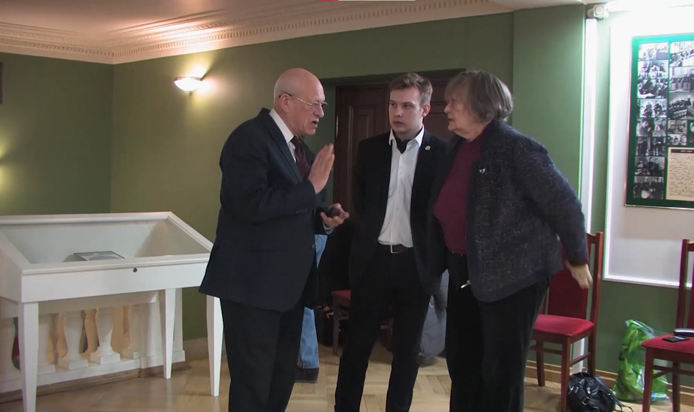
Были озвучены и раскрыты темы основные темы фильма – место Государственной Филармонии Джазовой музыки в истории ленинградского джаза, роль первых джазменов в развитии джазового направления, первые встречи советских и международных джазменов. Возникли трудности в темпо-ритмическом решении – ответы Давида Голощёкина интервью развёрнутые и объёмные, что повлияло на хронометраж эпизодов. Общая длительность съёмки 2 часа 30 минут. Одной из особенностью съёмки интервью стало освещение залов. Использовано дополнительное световое оборудование.
(Рис. 5. Съёмочный процесс с Голощёкиным Д.С.)

IV. Монтаж документального фильма «Ленинградский Джаз»
Монтаж медиаконтента — это подбор и соединение отдельных частей в одно целое. Для монтажа фильма и его отдельных эпизодов необходимо также провести подготовительный этап - отсмотреть материал, составить план. После этого уже можно переходить непосредственно к монтажу, используя известные программы.
Одним из главных героев фильма «Ленинградский джаз» является радио «Эрмитаж», транслирующее джазовую музыку. Д.С. Голощёкин ведёт на этом радио информационную программу «Весь этот джаз», к тому же эта радиостанция является первой в России, которая начала транслировать только джаз без рекламных перерывов.
Радиостанция имеет свой уникальный слоган - «Волна спокойствия и комфорта», а также присутствует логотип. Чтобы показать радио Эрмитаж в фильме «Ленинградский джаз», было принято решение сделать мультимедийную афишу.

4.1. Раскадровка мультимедийной афиши радиостанции «Эрмитаж»
Так как радио «Эрмитаж» имеет свой фирменный логотип и уникальный слоган, было решено сделать их центральными фигурами в мультимедийной афише.
Человек считывает информацию слева направо — это стало важной причиной расположения элементов афиши. По этому принципу был поставлен логотип радиостанции «Эрмитаж» в левой половине экрана. Текст должен был появиться после логотипа, поэтому он расположен в правой части экрана. Элементы логотипа было решено анимировать отдельно, чтобы придать динамичность мультимедийной афише. Ключевым элементом в логотипе является фигура саксофониста - с её проявлением связана фонограмма радиостанции. Для фоновых изображений, на которые должны быть нанесены логотип и текст, были взяты фотографии с официального сайта радиостанции «Эрмитаж», а также фотографии из сети Интернет.
Одной из особенностей мультимедийности афиши является её динамичность. Раскрыт девиз радиостанции - «Волна спокойствия и комфорта» в визуальном решении эпизода, поэтому фоновые фотографии сменяются, симулируя наплыв волны. Завершающим штрихом в мультимедийном эпизоде афиши стал эффект ряби, который подчёркивает элементы афиши, и продолжает идею слогана радиостанции. Подкрепляет афишу фрагмент рассказа Голощёкина Д.С. о саксофоне как о символе джаза. Фигура саксофониста является одним из элементов афиши радио «Эрмитаж», поэтому было важным показать зрителю эту связь символов. Эпизод рассказа содержит показ афиш джазовых выступлений России нашего времени и архивные фотографии афиш из США XX века.

4.2. Выбор технологий и создание афиши
Для создания мультимедийной афиши радиостанции «Эрмитаж» использована программа Adobe After Effects. Так как для мультимедийной афиши было необходимо создавать свои переходы и анимацию титров, выбрана именно эта программа.
Первым делом анимирован логотип радиостанции «Эрмитаж». Для этого выбраны встроенные инструменты создания прямоугольников, и повторены основные элементы красного и белого цветов. Также использован инструмент «Перо», чтобы скопировать фигуру саксофониста с оригинального изображения, так как не было возможности создать самостоятельно. Далее, использованы параметрами масштаба каждого белого и красного прямоугольника, чтобы они плавно и поочерёдно появились в кадре. Текст «Радио» и «90,1 FM» проанимирован с использованием слои-маски. Они позволяют сделать появление элемента более простым и доступным для монтажёра. Каждый элемент появляется либо слева-направо, либо сверху-вниз, что позволяет глазу зрителя проще считать информацию и изменение афиши. Текст «Эрмитаж» на логотипе также анимирован с использованием слой-маски, однако в этом случае была имитирована кисть, которая вырисовывает каждую букву, в силу особенностей внешнего вида шрифта. Фигура саксофониста также появляется с использованием слой-маски и имитацией кисти.
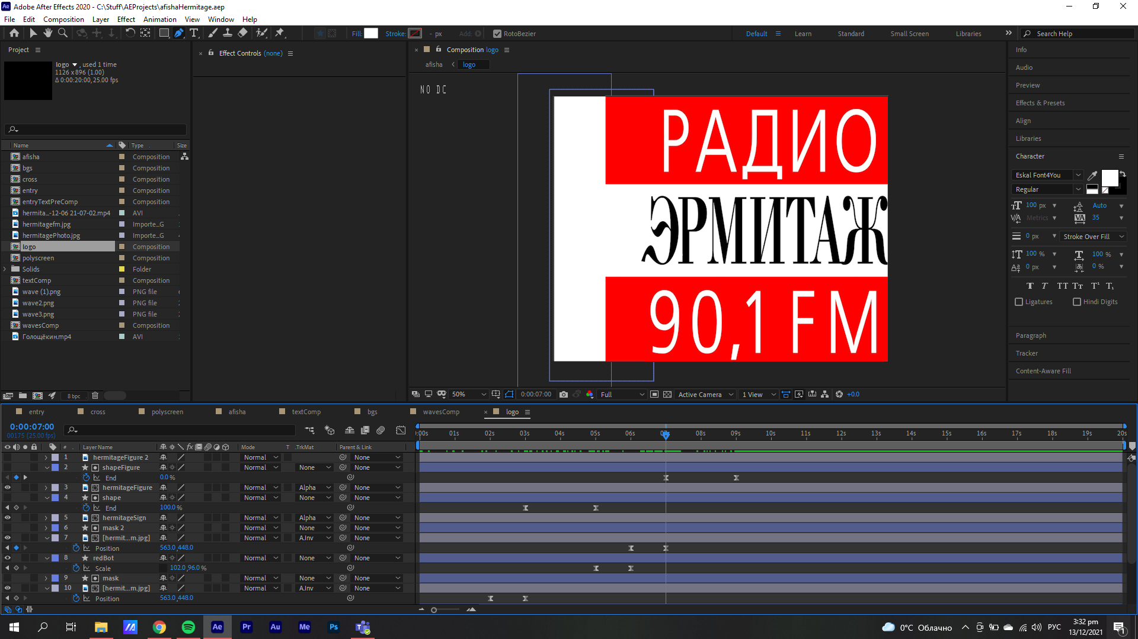(Рис. 6. Adobe After Effects. Процесс анимации логотипа радиостанции «Эрмитаж».)
После того, как анимация афиши была завершена, она была помещена на основную композицию. К добавлен эффект тени, чтобы в дальнейшем, при наличии фонового изображения, был виден объём афиши. В начале работы основная композиция состояла из фона чёрного цвета, однако уже было видно, насколько правильно композиционно расположены элементы. Афиша занимала левую часть, титр слогана должен был появиться справа. Решено создать отдельную композицию для титра, где анимировалось появление текста. Чтобы текст поместился целиком, он разделён на три строчки, состоящих из слов «Волна», «спокойствия» и «и комфорта». Это решение позволило анимировать текст «волной», где каждый последующий элемент появляется с небольшой задержкой. К тому же, к текстовой композиции было добавлено Выражение (Expression) с эффектом отскока (Bounce). Выражения — это команда для определённого свойства, написанная на языке JavaScript. Эта команда задаёт значение свойству, для которого она написана. В случае с текстовой композицией выражение было написано для свойства позиции и позволяло имитировать плавный отскок текста, что добавляло эффект волны. Текстовая композиция появляется слева направо из-за афиши. Это создано с помощью специального слоя-маски, который повторяет расположение композиции афиши.
Когда основные элементы расположились на главной композиции, добавлен фон. В качестве фона взяты изображения Петербурга с официального сайта радиостанции «Эрмитаж» и из сети Интернет. Однако для создания волнового эффекта использованы монтажные эффекты, реализуемые в программе After Effects, поэтому фоновые изображения были сначала помещены в отдельную композицию. Сначала, для динамики, каждое изображение было заанимировано по параметру «масштаб», постепенно наплывая на зрителя. Чтобы симулировать наплыв волны был использован монтажный приём, где несколько прямоугольников поочерёдно сменяют друг друга. На каждый прямоугольник был наложен эффект «Турбулентное смещение» (Turbulent displace). Прямоугольники были окрашены в синие цвета, и каждый следующий прямоугольник был немного светлее предыдущего. При определённых настройках эффекта «турбулентное смещение» синие прямоугольники превратились в динамичный переход, напоминающий волну. Такие переходы чередовались с фотографиями, однако между фотографией и следующим переходом было необходимо вставить прямоугольник чёрного цвета с такими же настройками «турбулентное смещения», что и в волновом переходе. Этот прямоугольник необходимо переключить на слой-маску для фотографии, чтобы эта фотография возникла волной. Таким образом, получилась динамичная композиция из четырёх фотографий, которая была помещена в основную композицию в качестве фона. К ней был добавлен эффект размытия и применена настройка Насыщенности и оттенка (Hue/Saturation), чтобы текст было удобно читать.
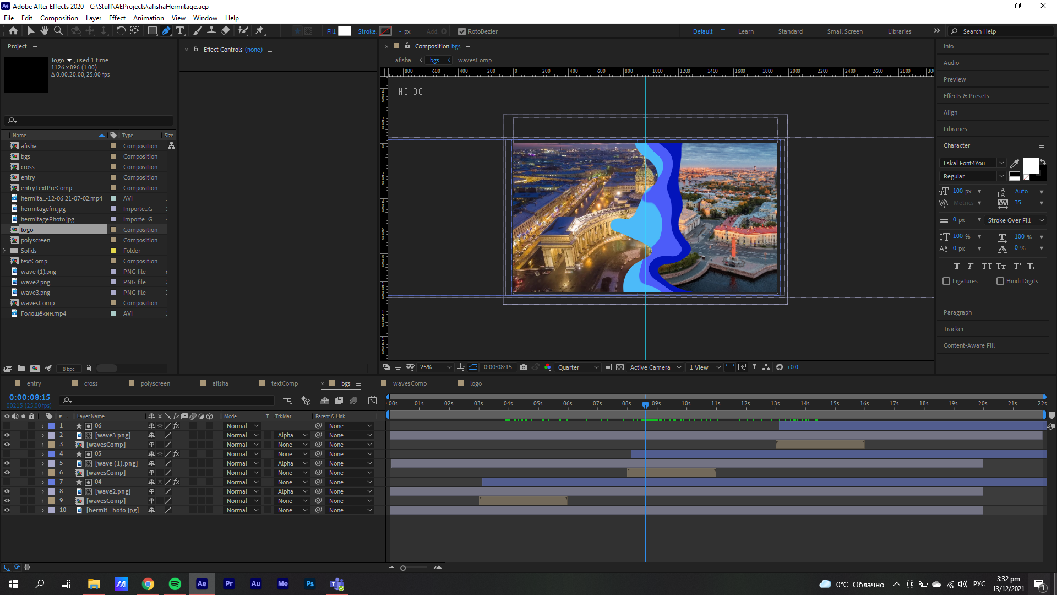
(Рис. 7. Adobe After Effects. Процесс анимации смены фоновых изображений эффектом волны)
Завершающим элементом композиции афиши стал эффект ряби. Этот эффект получился путём создания и анимации нескольких прямоугольников. Каждый прямоугольник повёрнут примерно на 45 градусов, и их длина должна совпадает с длинной диагонали композиции. Прямоугольники проходят поочерёдно из левого верхнего угла и уходят в правый нижний. Однако эффект ряби происходит благодаря активации параметра «корректирующий слой» у этих прямоугольников. Корректирующий слой позволяет работать с освещённостью слоёв и без дополнительных работ с ним выглядит как небольшая линза. Анимация позиции корректирующих слоёв позволила создать эффект ряби.
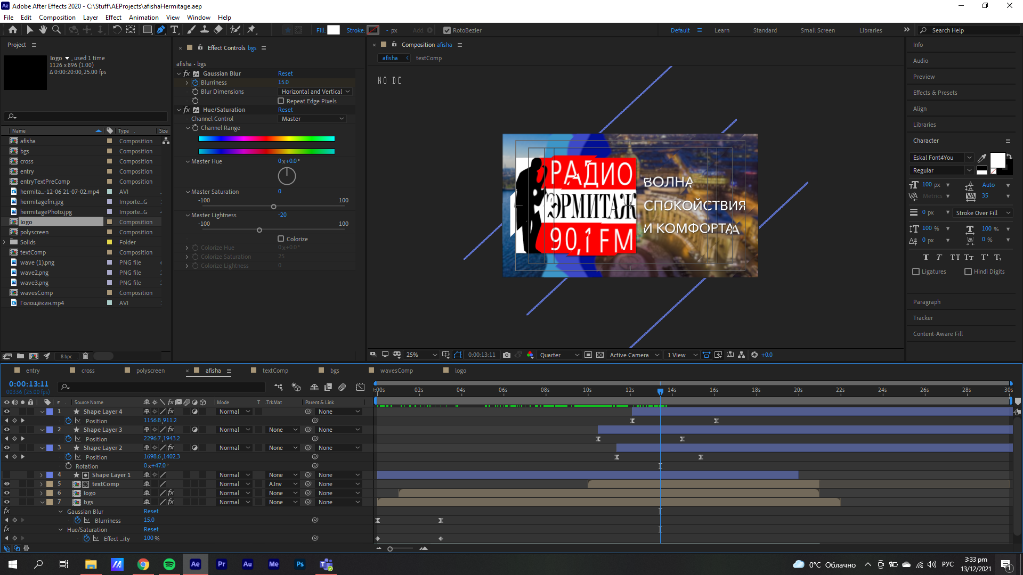
(Рис. 8. Adobe After Effects. Процесс анимации мультимедийной афиши.)
Тем не менее мультимедийный эпизод должен содержать музыкальное сопровождение. Для мультимедийной афиши использована фонограмма слогана радиостанции «Эрмитаж» - «Волна спокойствия и комфорта», записанная самостоятельно в аудиофайл во время радиоэфира. Фонограмма подставлена так, чтобы слова слогана прозвучали в одно время с появлением титра слогана на видео. После этого мультимедийная афиша была готова.
Афишу подкрепляет рассказ Голощёкина Д.С. об одном из символов джаза - саксофоне. Монтаж перехода от афиши к видеофрагменту рассказа выполнен в программе Adobe Premiere Pro. Для монтажа этого эпизода сделан плавный переход встроенными инструментами через перекрёстное растворение (Cross dissolve). Эпизод завершается затуханием видео и аудио. Во время рассказа Голощёкин Д.С. упоминает афиши, изображающие саксофоны. Их изображения найдены в сети Интернет и смонтированы в этот эпизод. Вставки афиш представляют из себя афишу в полный размер кадра с эффектом размытия, а сверху наложена афиша, которая предлагается зрителю для просмотра. Эти вставки смонтированы с помощью изменения параметра непрозрачности.
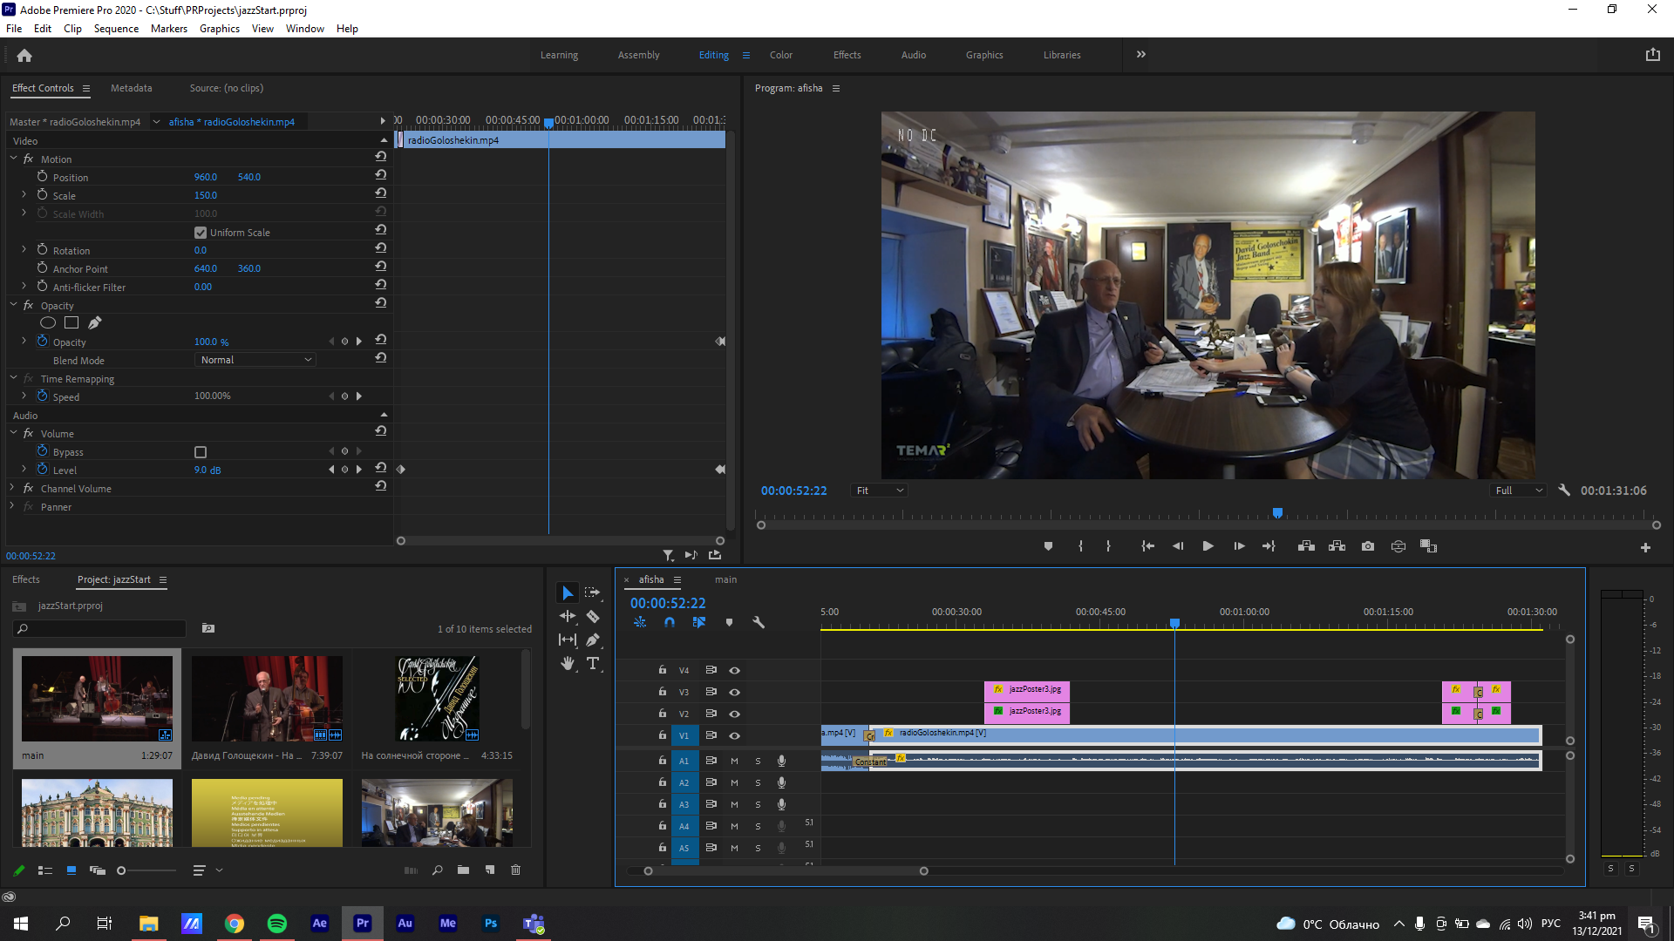
(Рис.9. Adobe Premiere Pro. Эпизод с рассказом Голощёкина Д.С.)
После выполнения всех монтажных решений эпизод с мультимедийной афишей был завершён и требовал процесса просчёта.

4.3. Подготовительный этап монтажа фильма
В самом начале необходимо отсмотреть весь отснятый материал. В случае с монтажом фильма «Ленинградский джаз» этот процесс позволил взглянуть с другой стороны на интервью. После просмотра составлена расшифровка, где были прослежены ответы Голощёкина Д.С., выделены ключевые слова и идеи. Это позволило понять, какие дополнительные материалы - фотографии, видеохроника, - необходимы для монтажа перебивок.
Составление монтажного плана - важный шаг при создании видеопроекта. Он позволяет определить, что именно будет происходить в кадре. План представляет из себя последовательное описание эпизода фильма, где говорится о длительности фрагментов, какое изображение видит зритель и какое используется аудио-сопровождение. Поэтому при составлении монтажного плана требуется полное понимание задачи, ведь необходимо учитывать все аспекты, с которыми можно столкнуться при монтаже.
В монтаж эпизодов фильма входит работа с видео и фотографиями, а также работа со звуком. В случае интервью Д.С. Голощёкина является ведущим эпизодом по музыкальному документальному фильму «Ленинградский джаз», а это подразумевает работу не только со аудиозаписью интервью, но и с музыкальным сопровождением фильма. Эта особенность должна быть учтена при монтаже, чтобы голос с записи интервью звучали гармонично с музыкальными вставками фильма.
Однако перед интервью следует вступление фильма. В качестве вступления было взят отрывок исполнения Голощёкиным Д.С. с ансамблем композиции его собственного сочинения - «На солнечной стороне Невского». Запись выступления взята из сети Интернет, однако звук был записан непрофессионально. Это привело к тому, что у видеоматериала не было качественного звука. Заменена аудиодорожка выступления на аудио студийной записи композиции. Это позволило получить видеоряд с хорошим музыкальным сопровождением. Для замены аудиодорожек была использована программа Adobe Premiere Pro. Эта программа нацелена на монтаж длительных эпизодов, не требующих сложных спецэффектов. В ней удобно работать с несколькими видеофрагментами, которые сменяют друг друга или показываются вместе, а также эта программа позволяет быстро работать с аудиодорожками, не используя сторонние программы. К тому же в ней находится специальный инструмент, позволяющий синхронизировать аудиодорожки.
Однако импровизационная особенность джазовых выступлений не позволила провести процесс синхронизации аудио, и это пришлось делать, вручную опираясь на финал композиции. После синхронизации и замены аудиодорожек получен новый видеофрагмент выступления. Однако в силу импровизации во время выступления начало видеоряда не было синхронизировано с видеорядом. Это привело к монтажному решению и созданию мультимедийной композиции выступления.

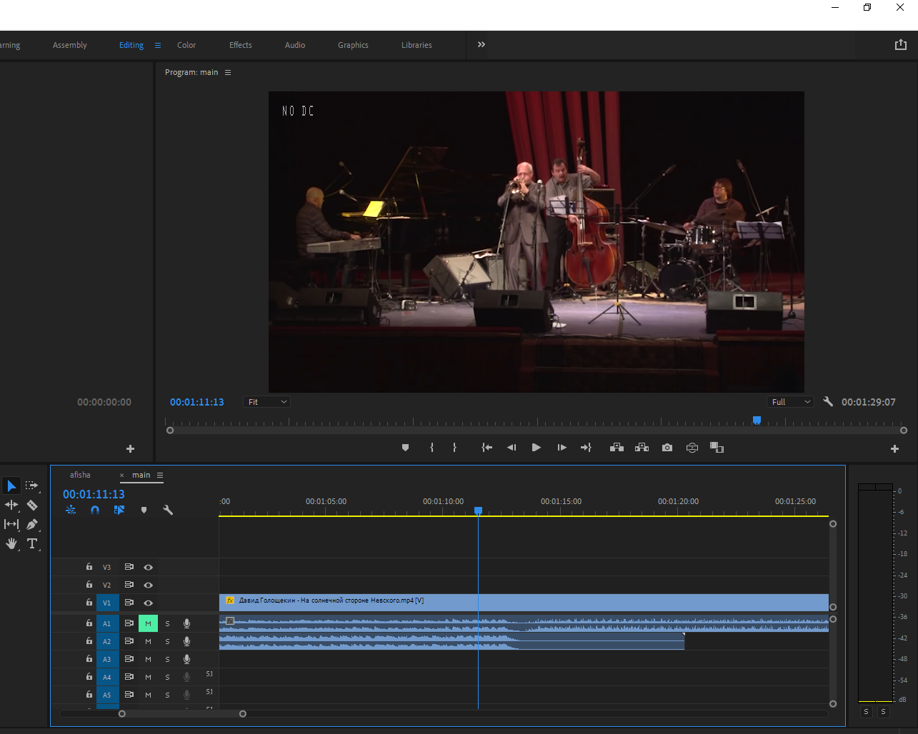
(Рис. 10. Adobe Premiere Pro. Процесс синхронизации. Окончание студийной записи синхронизировано с окончанием выступления)
Для мультимедийной композиции использована программа Adobe After Effects. Она рассчитана на создание коротких эпизодов, требующих определённые спецэффекты. В ней удобно работать, если необходимо использовать нестандартные переходы и появления текста и изображений. Так как для мультимедийной композиции вступления было необходимо создавать свои переходы и анимацию титров, была выбрана именно программа Adobe After Effects.
Необходимо показать начало видеофрагмента выступления на короткий промежуток времени. После этого на экране появляется слово «Джаз» крупными буквами на цветном фоне. Особенностью этого титра является то, что он использован с особым параметром «слой-маски». Это позволяет использовать видеоизображение внутри букв. Этот приём позволил закрыть от зрителя фрагмент с асинхронным видеорядом и звуком. После этого под словом «Джаз» всплывает слово «Ленинградский», что вместе составляет название фильма и является общим вступлением.
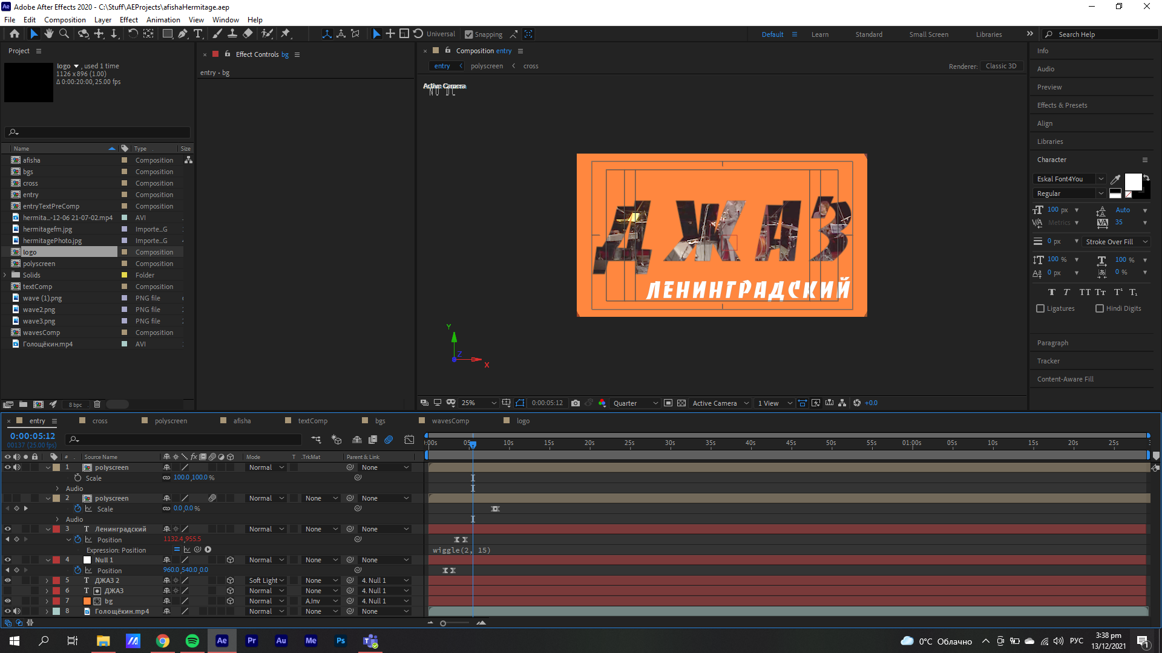
(Рис. 11. Adobe After Effects. Титр названия. Внутри букв - видео выступления.)
После этого недолгого эпизода титр с названием сменяется динамичным полиэкраном. Полиэкран — это особый технологический приём монтажа, когда на одном экране мы видим несколько видео- и\или фотоизображений, словно совмещение нескольких экранов. Динамичный полиэкран в данном случае является одновременным показом четырёх фрагментов выступления, взятых из разных моментов. Динамичный полиэкран дополняется анимированными словами на тему джаза. Этот фрагмент мультимедийной композиции даёт общее представление о предстоящей теме и решает задачу, поставленную до этого - скрыть асинхронность видеоряда и звукового сопровождения.

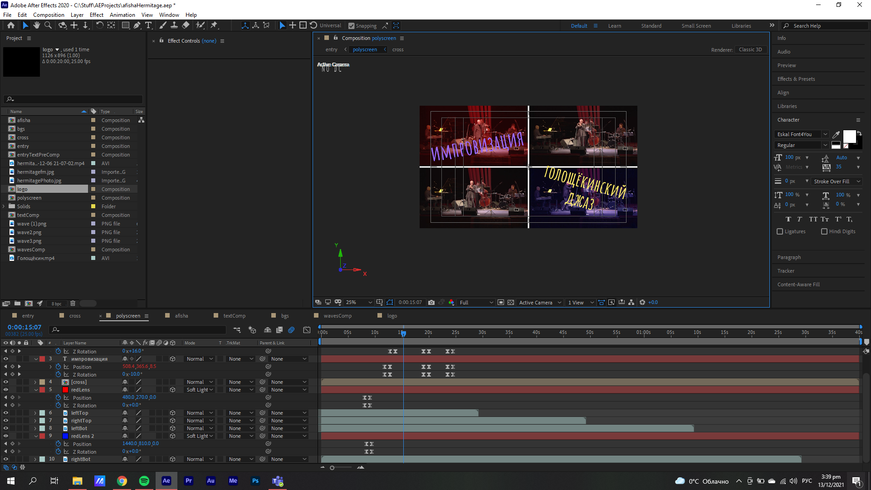
(Рис. 12. Adobe After Effects. Пример динамичного полиэкрана с анимированным текстом.)
Когда асинхронный фрагмент подходит к концу, происходит переход от динамичного полиэкрана к оставшейся записи выступления Голощёкина Д.С. и ансамбля. Финалом эпизодом является медленное затухание видео с последующим переходом к основной части фильма «Ленинградский джаз».
Для монтажа интервью Голощёкина Д.С. решено использовать программу Adobe Premiere Pro. Интервью представляет из себя длительный эпизод с музыкальными вставками, монтажом перебивок, состоящих из видео- и фотоизображений. Это послужило поводом к использованию именно программы Adobe Premiere Pro.
Для обработки фонограммы интервью необходимо использовать программу Adobe Audition. Она позволяет работать с аудио в различных необходимых областях. Для монтажа интервью убраны шумы, повышена громкость и в некоторых частях убрано эхо. Шумы возникают при передаче сигналов от микрофона к записывающему устройству. Использование радио-петличек уменьшает вероятность возникновения шумов, однако не избавляет от них целиком. В Adobe Audition предусмотрен специальный инструмент, анализирующий участок с шумом, и впоследствии убирает их на всём выбранном фрагменте аудио. Поэтому записана «атмосфера» интервью - несколько секунд тишины. Эта запись позволила найти необходимые шумы, а также использовать её в паузах и переходах между аудио.
Эхо возникает, если запись производится в помещении с хорошей акустикой и, если микрофон не приспособлен к использованию в подобных помещениях. Одним из помещений при записи интервью являлся концертный зал Джазовой Филармонии с хорошей акустикой, а также при этом использовался всенаправленный микрофон, поэтому в некоторых местах записи звука было слышно эхо. Тем не менее в Adobe Audition присутствует настраиваемый инструмент, позволяющий убрать эхо в аудиодорожках.

4.4. Монтаж интервью
Перед тем, как начать непосредственный монтаж эпизодов интервью, проведён подготовительный этап. Для начала было составлено резюме съёмок по памяти - о чём говорилось в каждых локациях, последовательность эпизодов интервью, ответов. Это позволило закрепить обсуждаемые темы фильма, понять их порядок и смысл в монтажном плане. После этого можно было отсмотреть отснятый материал и приступить к монтажу.
Все материалы собраны в программе Adobe Premiere Pro, эпизоды, отснятые лично и Андреем Петровичем, синхронизированы с помощью встроенной функции программы. Эпизоды выстроены на временной линии по хронологии съёмки. Из двух ракурсов составлен полиэкран для более удобного просмотра отснятого материала. К полиэкрану был добавлен специальный тайм-код, позволяющий посекундно отслеживать конкретный эпизоды, чтобы при дальнейшем монтаже было легче ориентироваться и советоваться, а также не потерять какие-либо моменты по ошибке. Полиэкран был просчитан, чтобы в дальнейшем можно было сверяться с первым вариантом отснятого материала.
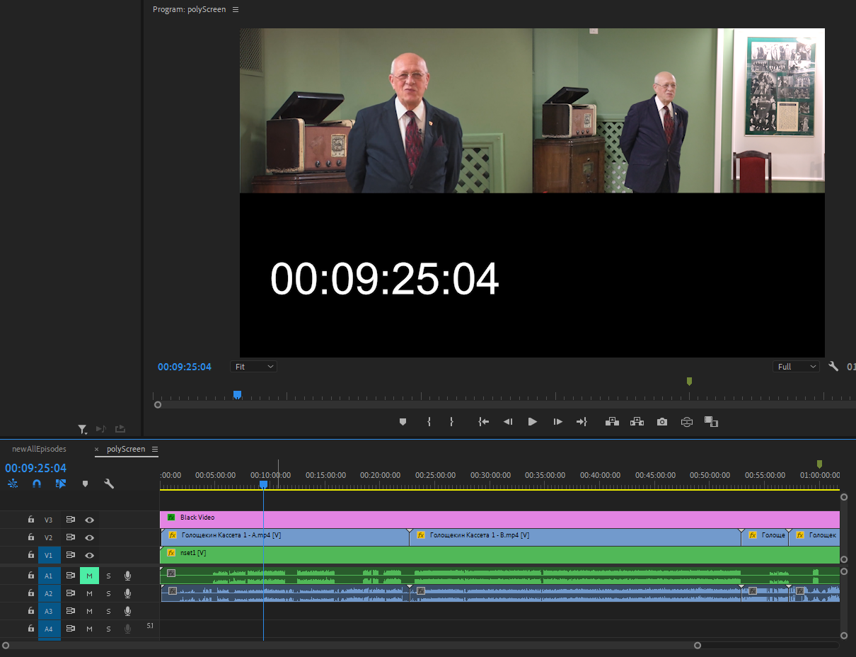
(Рис. 13. Adobe Premiere Pro. Полиэкран отснятого материала с тайм-кодом.)
Следующий шаг повторный осмотр отснятого материала и удаление лишних эпизодов. В ряд таких эпизодов входят моменты обсуждения следующего вопроса, перестановка камер, подготовка к ответу, а также неудачные дубли.
После этого выделены среди всего материала конкретные эпизоды. А именно ответы Голощёкина Д.С. на вопросы, кадры для перебивок. Выделение каждого ответа на вопрос в отдельный эпизод позволяло легче отбирать нужные фразы для чистового монтажа фильма. В отдельных эпизодах также необходимо выделить “точки входа” и “точки выхода” — это границы, с которых начинается и заканчивается полезный для монтажа материал. Эти отобранные эпизоды вынесены в отдельную последовательность для монтажа. Не выбранный материал оставлен, чтобы в случае чего вернуться к нему в поисках перебивок, продолжения мысли или фразы.
В первичном монтаже интервью Голощёкина Д.С. построено следующим образом:
- Вступление о том, что зритель находится в Джазовой Филармонии, единственной в России и мире.
- Сюжет о том, как была основана Филармония и как она получила своё название.
- Эпизод о людях, которые начинали джазовую деятельность в СССР.
- Эпизод о том, как джаз воспринимался в СССР.
- Сюжет о “мультиинструментализме” Голощёкина Д.С.
- Эпизод о том, как и почему Голощёкин Д.С. выбрал путь джаза.
После проделанной работы из отснятого материала, длительностью более часа, удалось выделить 20 минут материала, который можно было использовать для фильма. Первичный монтаж просчитан и отсмотрен. Он не содержал переходы и дикторский текст, его также было необходимо сократить, выделяя самое главное и информативное. Однако уже был понятен темпо-ритм повествования, а также место этих эпизодов в фильме, что упрощало дальнейшее выделение главных фраз и мыслей в интервью. Также стало понятно, какой дополнительный материал необходимо отснять в Филармонии Джазовой музыки для перебивок, а также архивные видео, которые необходимо найти в интернете.
Съёмка интервью проходила в формате диалога. Голощёкин Д.С. отвечал на вопросы, рассказывал о своём опыте и творчестве. Ответы на вопросы были достаточно подробными и звучали в свободной форме, что добавило чувство комфорта в съёмке.
Однако для более правильно монтажа интервью всегда необходимо использовать перебивки - изображения объектов, которые не присутствовали в кадре до этого. Они используются в долгих непрерывно развивающихся сценах с целью создания динамики. При съёмке интервью Голощёкина Д.С. перебивками послужили объекты интерьера джазовой филармонии, а также архивные фотографии и видео.
Архивные фото- и видеоматериалы найдены в сети Интернет. В силу того, что их качество было достаточно низким, проведена работа по реставрации и изменению формата под актуальные размеры экранов зрителей.
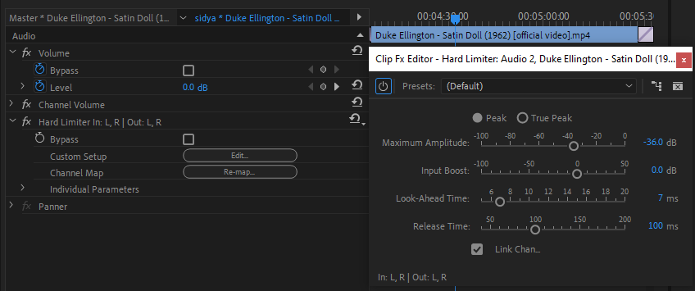
Одной из особенностью работы над документальным фильмом «Ленинградский джаз» - работа над звуком. Необходимо использовать звук атмосферы в музее петербургского джаза, чтобы дикторский текст и проход героя фильма не звучал пусто. Также музыкальные композиции, которые звучат на фоне синхрона интервью, обработаны. Главной задачей является то, что музыка не должна звучать громче голоса и быть гармоничной. Использована встроенная функция программы Adobe Premiere Pro – Hard Limiter. Эта функция позволяет заглушать аудиодорожку в «пиковых», самых громких, моментах музыки или голоса.
(Рис. 14. Adobe Premiere Pro. Пример использования встроенной функции
Hard Limiter.)
Дикторский текст позволяет сократить хронометраж фильма и выделить важную информацию. Для фильма «Ленинградский джаз» дикторский текст так же является смысловым переходом между эпизодами. Первый дикторский текст объединял эпизод про уникальность Джазовой Филармонии и историей её создания. Оба эпизоды сняты в разных местах Филармонии, поэтому именно дикторский текст позволил соединить их по смыслу.
Второй дикторский текст состоял из нескольких эпизодов. Было важным сделать переход к тому, что Ленинград – город импровизаций, и что благодаря этому в Петербурге появилось радио «Эрмитаж». Важным было сохранить логику повествования и перейти эпизоду о Международном дне джаза 2018 года, который прошёл именно в Санкт-Петербурге, благодаря уникальной Джазовой Филармонии. И завершил этот эпизод дикторского текста переход к тому, что международный джаз «познакомился» с ленинградским ещё в 1961 году.
Третий дикторский текст следовал после эпизода о приезде легенд джаза из зарубежья в СССР. Было важным дать зрителю немного времени воспринять информацию и вернуть его в информационное поле об истории Ленинградского джаза в рамках жизни Давида Голощёкина.
Дикторский текст записан в программе Adobe Audition, используемой для работы со звуком. Проведён процесс «чистки» записи от посторонних шумов, повышена громкость и настроена по одному уровню, убрано эхо.

Заключение
В процессе обучения получены такие знания организации мультимедийного проекта и навыки технологий, которые позволили выполнить цель и задачи дипломного проекта. В ходе создания дипломного проекта были выполнены все поставленные задачи и создан документальный фильм «Ленинградский Джаз».

Список источников:
[1] Электронное собрание словарей и энциклопедий. https://academic.ru/
[2] Официальный сайт Государственной Филармонии Джазовой музыки.
https://jazz-hall.ru/
[3] Официальный сайт радиостанции «Эрмитаж». http://www.rhfm.ru/.
[4] Статья о музыкальных документальных фильмах.
https://monocler.ru/dokumentalnyie-filmyi-o-muzyike/
[5] Свободная энциклопедия Википедия. Раздел о документальных фильмах о музыке. Документальные фильмы о музыке
[6] Свободная энциклопедия Википедия. Статья о джазе. Джаз
[7] Онлайн-портал «Джаз.ру». https://www.jazz.ru/books/encyclopedia/default.htm
[8] Сайт «Радио Джаз». Статья о российских фильмах о джазе. https://radiojazzfm.ru/news/rossijskie-filmy-pro-dzhaz
[9] Статья о планах съёмки.
http://www.cinemadslr.ru/2015/08/10/7-standartnyh-planov-kotorye-dolzhen-zn/
[10] Руководство по настройке ISO. https://www.adobe.com/ru/creativecloud/photography/discover/iso.html
[11] Статья о балансе белого.
https://www.cambridgeincolour.com/ru/tutorials-ru/white-balance.htm
[12] Краткий урок по использованию выражений в After Effetcs. https://videosmile.ru/lessons/motion/110-vyirajeniya-v-after-effects.html

Приложение 1.

Синопсис
Ленинградский джаз
В современном сумасшедшем темпе городской жизни порой бывает полезным ненадолго остановиться. Джазовая музыка даёт почувствовать необходимый спектр эмоций. Голощёкин Д.С., известный джазовый музыкант из Ленинграда, рассказывает о джазе, как он воспринимался в СССР и как существует сейчас. Зритель пройдёт по следам путь развития джазового направления с 1960-ых и по наше время, познакомится с джазовыми символами мира и Петербурга.
Главные места съёмок - Государственная Филармония Джазовой музыки в Петербурге, радиостанция “Эрмитаж”, также присутствуют дневные натурные съёмки в городе.
Хронометраж фильма составляет 20 минут. Ключевым эпизодом стало интервью Голощёкина Д.С., ведущее зрителя по фильму.

Приложение 2.

Таблица структуры

№ | Структура
1 | Вступление.
2 | Интервью. Биография Голощёкина Д.С.
3 | Интервью. Почему вы решили играть именно джазовую музыку?
4 | Интервью. Было ли какое-то общественное давление?
5 | Интервью. Чем джазмен отличался от советского человека?
6 | Интервью. Как вы писали и исполняли джазовую музыку в СССР?
7 | Интервью. Какие отношения были между джазменами СССР и зарубежья (США)?
8 | Интервью. Как у вас появилась идея создать Джазовую Филармонию?
9 | Интервью. Мысли о джазе как музыкальном явлении
10 | Интервью. О Радио Эрмитаж.
11 | Мультимедийная афиша
12 | Интервью. О выступлениях, музыке Голощёкина. Ансамбль “Четверо”.
13 | Интервью. О Голощёкине Д.С. сейчас.
14 | Интервью. Фестивали.
15 | Summertime Swing, джаз-клубы
16 | Интервью. О будущем.

Приложение 3.

Вопросы к интервью
- Биография. Какая семья была? Как оказались в Ленинграде?
- Когда вы оказались в Ленинграде, город для вас звучал?
- Почему вы решили играть именно джазовую музыку?
- Было ли какое-то общественное давление или критика в сторону джазменов в 60-ых года? Как звучал город?
- Как вы писали и исполняли джазовую музыку в СССР?
- Что для вас джаз?
- Какие отношения были между джазменами СССР и зарубежья (США)? Был ли контакт с мировым джазовым сообществом? Когда они узнали о вас? Как они реагировали на ваше творчество?
- Как у вас появилась идея создать Джазовую Филармонию? Что такое филармония?
- Радио “Эрмитаж”. Что оно значит для джазовой музыки?
- О выступлениях, музыке Голощёкина. Ансамбль “Четверо”. Как выступаете, какая особенность? Дискография - собственные сочинения? Чем вдохновляетесь? Пишете ли музыку сейчас? Какой любимый инструмент? Почему?
- О Голощёкине сейчас. Есть ли свободное от джаза время? Чем занимаетесь в это время?
- Фестивали. Нравятся ли вам джазовые фестивали? Какое влияние они оказывают на развитие музыки?
- Вопрос о будущем. Куда джаз идёт? Что можно сделать? Какие планы?

Приложение 4.

Структура сценария
№ | Структура | О чём
1 | Вступление. | Выступление Голощёкина Д.С. Титр названия. Динамичный полиэкран.
2 | Вступление. | Хроника Ленинграда 50-60-ых. Показать Джазовую Филармонию (это ключ).
3 | Интервью. Биография Голощёкина Д.С. Какая семья была? Как оказались в Ленинграде? | Хроника Москвы и Ленинграда. Само интервью с Голощёкиным (не обязательно в Филармонии, приятное для него место). Архивные фото.
4 | Интервью. Когда вы оказались в Ленинграде, город для вас звучал? | Хроника Ленинграда. Само интервью с Голощёкиным (не обязательно в Филармонии, приятное для него место).
5 | Интервью. Почему вы решили играть именно джазовую музыку? | Кадры с консерваторией им. Римского-Корсакова. Школа десятилетка при консерватории
6 | Интервью. Было ли какое-то общественное давление или критика в сторону джазменов в 60-ых года? Как звучал город? | Хроника Ленинграда, не только о джазе. Комсомолы, конкуренция Рознера
7 | Интервью. Чем джазмен отличался от советского человека? | Одежда, поведение, взгляды на жизнь.
8 | Интервью. Как вы писали и исполняли джазовую музыку в СССР? | Концертный зал Филармонии. Выступления Эльвиры Трафовой. Совместное представление с Голощёкиными. Ансамбль Вайнштейна
9 | Интервью. Какие отношения были между джазменами СССР и зарубежья (США)? Был ли контакт с мировым джазовым сообществом? Когда они узнали о вас? Как они реагировали на ваше творчество? | Хроника джазовых выступлений СССР и США. Давид Голощёкин и Дюк Эллингтон. Другие именитые композиторы. Первые ансамбли.  Гудман и 12 коллегий.
10 | Интервью. Как у вас появилась идея создать Джазовую Филармонию? Что такое филармония? | Филармония - любить + музыка. Кадры в самой Филармонии. Пустые залы и во время выступлений.
11 | Интервью. Что для вас джаз? В целом мысли о джазе как явлении | Выступления. Кадры зрителей, людей. Ассоциативный монтаж
12 | Интервью. О Радио “Эрмитаж” | Фонограмма или люди девиза радио - “Волна спокойствия и комфорта”. Пушкин “Поэзия уступает любови, но и любовь уступает музыке.”
13 | Мультимедийная афиша | Афиша радио “Эрмитаж”.
14 | Интервью. О выступлениях, музыке Голощёкина. Ансамбль “Четверо”. Как выступаете, какая особенность? Дискография - собственные сочинения? Чем вдохновляетесь? Пишете ли музыку сейчас? Какой любимый инструмент? Почему? | Выступления Голощёкина. Заснять новые. Альбомы Голощёкина. Комиссия и названия.
15 | Интервью. О Голощёкине сейчас? Есть ли свободное от джаза время? Чем занимаетесь в это время? | Кадры с Голощёкиным. Его любимые и приятные места. Филармония
16 | Интервью. Фестивали? | Связать с предыдущим пунктом. Показать записи с фестивалей. Свинг белой ночи
17 | Summertime Swing | Танцы на свежем воздухе, если лето. Севкабель порт. Зимний город. “В холодном заснеженном Санкт-Петербурге энергия и огонь эмоции на джазовом танцполе.”
18 | Джаз клубы | В чём особенности? Кто выступает? Кто приходит? Джазовая атмосфера Санкт-Петербурга.
19 |  | Ассоциативный монтаж. Что я чувствую?  Что такое джазовая гармония?
20 | Интервью. О будущем? Куда джаз идёт? Что можно сделать? Какие планы? | Кадры с Филармонией. Выступления раньше и сейчас. Молодые исполнители и композиторы. Их заснять и поспрашивать.

